第二十一届江苏省青少年机器人竞赛
VEX 机器人挑战赛项目规则-一触即发
（初中组、高中组、职教组）

1.VEX 机器人工程挑战赛简介
VEX 机器人工程挑战赛是一项引进的青少年国际机器人比赛项目。其活动对象为中小学生，要求参加比赛的代表队自行设计、制作机器人并进行编程。参赛的机器人既能自动程序控制，又能通过遥控器控制，并可以在特定的赛场地上，按照规则的要求进行比赛活动。

2.比赛主题
VEX初中、高中及职教组的主题为“一触即发”。
“一触即发”是一个令人兴奋和充满活力的比赛。每场比赛包含两种不同类型控制方式——手动和自动控制。比赛的特点是两支参赛队组成联队，每支参赛队各派出一台机器人，在赛场上完成各种任务（通过用曲环得分，将环塔移到联队本方区和赛局结束时在平衡桥上达成高抬）获取尽可能高的得分。
参加“一触即发”比赛，参赛队要开发许多新技能来应对各种面临的挑战和障碍。有些问题需要个人来解决，还有些问题要通过与队友及指导老师的交流来处理。参赛选手要一起构建自己的机器人参加多次比赛，与自己的队友、家人和朋友分享取得的成绩。经过比赛，学生们不仅可以完成自己的比赛机器人，也提升了对科技和利用科技来积极影响周围世界的认识。此外，他们还可提高素质，如研究、规划、集思广益、合作、团队精神、领导能力等。
在每场比赛中，各由两支参赛队组成的两个联队（红队和蓝队）上场竞技，获取比对方联队更高的得分。每场比赛的时间是120秒。

3. 比赛场地与环境

3.1 场地的构成
比赛场地：3600mm×3600mm的比赛场地四周有高约282mm、厚25～35mm的铁质围栏。围栏内的场地表面由发泡塑料块拼接而成，底色为灰色。
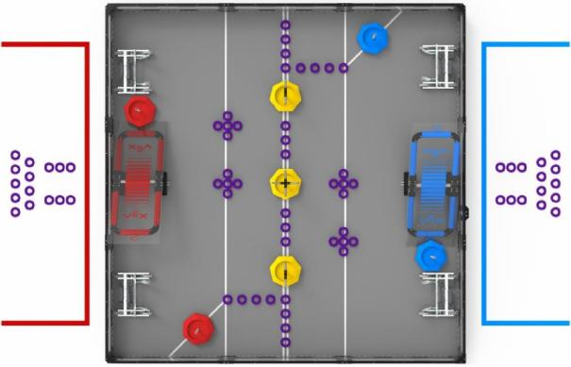
图 1 场地初始布局俯视图
场地要素：72个曲环：12个作为初始预装，双方联队各6个；18个作为赛局导入物，双方联队各9个；42个在场地上的初始位置：4个联队环塔，双方联队各2个；3个中立环塔；2个平衡桥，双方联队各1个。
赛场主要的功能区：每支联队各有一个联队站位，是比赛时选手站立的位置；靠近联队站位的两条围栏边墙（红、蓝各一）是比赛开始前放置机器人的地方；场地中由白边条隔出来的目标区（红、蓝各一个大得分区和一个中立区）供红、蓝联队堆放得分物环塔之用；纵贯场地中央的白色胶带双线是在自动时段隔开双方机器人的自动线。场上有五尊高低不等的公用环塔，场中有两尊分属两个联队的联队环塔，供放置曲环之用。双方各有一座平衡桥供双方攀爬得分用。详见各区名词解释。
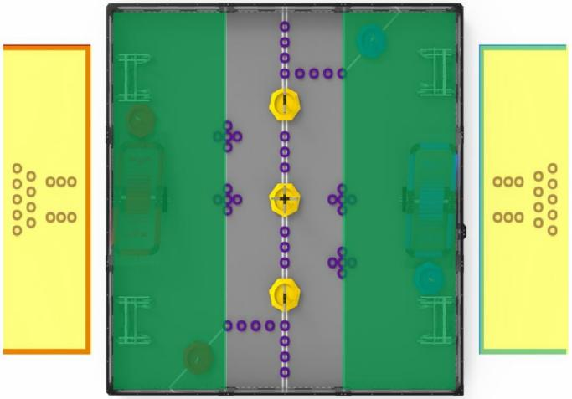
图 2 联队站位和联队本方区俯视图
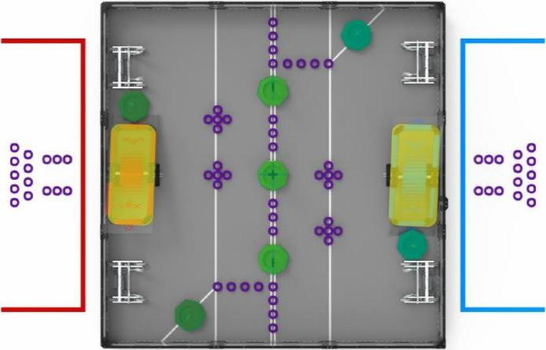
图 3 环塔和平衡桥俯视图

3.2 赛场环境
机器人比赛场地环境为低照度、无磁场干扰，但由于一般赛场环境的不确定因素较多， 例如，拼接块不平整；边框上有裂缝；光照条件有变化；等等。参赛队在设计机器人时应考虑各种应对措施。比赛场地尺寸的允许误差是±25mm，对此，参赛队设计机器人时必须充分考虑

4.名词解释
参赛队—参赛队是指报名参加本届 VEX 机器人工程挑战赛的单个参赛队。
联队 – 预先指定的两支赛队组成的团队，在一局比赛中配对。
联队站位 – 在一局比赛中，供上场选手站立的指定区域图4。
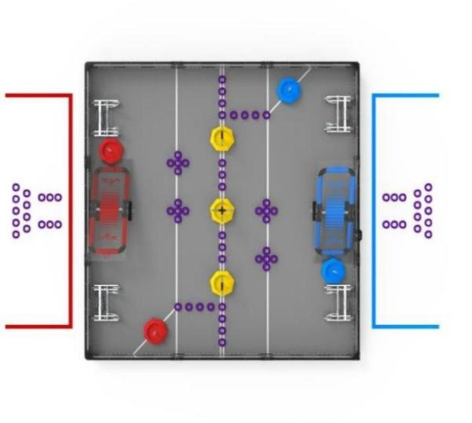
图 4 VRC 一触即发允许的联队站位方式
自动时段奖励分 – 自动赛时段结束时得分最多的联队奖励6分。
注：如果自动赛时段以平局结束，包括0：0的平局，双方联队各得3分自动时段奖励分。
搭建员 – 赛队中搭建机器人的学生，成人不能作为赛队的搭建员。允许成人传授搭建员相关概念，但决不能在没有搭建员在场且积极参与的情况下制作机器人。
设计员 – 赛队中设计竞赛机器人的学生，成人不能作为赛队的设计员。允许成人传授设计员相关概念，但决不能在没有设计员在场且积极参与的情况下设计机器人。
罚停 – 对违反规则的赛队给予的处罚。被罚停赛队在赛局剩余时间不得操作其机器人，上场选手必须将遥控器应放在地上。
取消资格（DQ） – 对违反规则的赛队给予的处罚。在资格赛中被取消资格的赛队，获胜分（WP）、自动获胜分，自动环节排名分（AP）、对阵强度分（SP）均为零。在淘汰赛中，某赛队被取消资格，则整个联队也被取消资格，并输掉该赛局。经主裁判的判定，屡次犯规和被取消资格的赛队可能被取消整个赛事的资格。
上场选手 – 赛局中，每支赛队在联队站位内的学生。赛局中，只有上场选手允许在联队站位内与操控器件接触或与机器人互动。成人不得成为上场选手。
纠缠 – 机器人的一种状态。如果一台机器人抓住，钩住或附着于场地要素或对方的机器人，就会被认为纠缠。
场地要素 – 泡沫垫、围栏、白色胶带、纵横桩，及所有支撑结构或附件（如场控支撑架，计时屏等）。
赛局 – 赛局包括自动赛时段和手控时段，总时间是 2:00 分钟 (120 秒)。
自动赛时段 – 这是一局比赛开始时的 15－30秒间随机时段，此时机器人的运行和反应只能受传感器输入和学生预先写入机器人主控器的命令的影响。
手动控制时段 – 这是一个120－自动时段的时段。在此时段内，上场选手手动控制机器人的运行。
程序员 – 赛队中编写下载到机器人的电脑代码的学生，成人不能作为赛队的程序员。允许成人传授程序员相关概念，但决不能在没有程序员在场且积极参与的情况下编写机器人的代码。
机器人 – 通过验机的机器，被设计用于自动地和/或在上场选手遥控下执行单个或多个任务。
围困 – 机器人的一种状态。如果一台机器人将对方机器人限制在场上的狭小区域（不大于一块泡沫地板的尺寸），没有逃脱的路径，就视为围困。围困可以是直接的（例如，将对方蓄意阻拦在场地围栏）或间接的（例如，阻止机器人从场地的角落逃走）。
注：若某个机器人未试图逃脱，则该机器人未被围困。
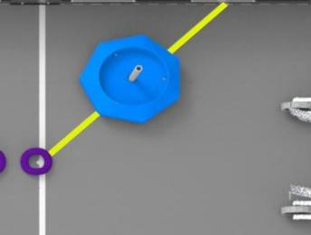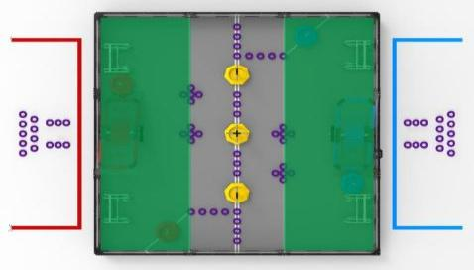
图 5 AWP 线俯视图 图 6 联队本方区俯视图
AWP线 – 特定的白色胶带线，每个联队本方区一条，赛局开始时，其上放置一个联队环塔。
联队本方区 – 两块灰色泡沫垫区域之一，双方联队各一块，机器人在其上开始赛局，并由其定义中立环塔可以得分的区域，见图 6。联队本方区由场地围栏的内边缘及特定的白色胶带线构成。胶带线视为联队本方区的一部分。联队本方区为一个三维立体空间，由联队本方区域边界内的泡沫垫的无限向上的投影构成。平衡桥视为其联队本方区的一部分。
平衡 – 平衡桥的一种状态。如在赛局结束时，满足下列所有要求的平衡桥视为平衡。
平衡桥大致与场地平行。平衡桥铰链的两个平面接触平衡桥底座，如图 7 所示。机器人或得分道具（不包括平衡桥自身）接触其联队本方区内的平衡桥，同时也不接触其他任何场地要素，如场地泡沫垫或场地围栏。此定义中，接触视为通过其他机器人和得分道具的“传递”。例如，如图 9 所示，与放置在场地围栏上的环塔接触则不满足平衡的定义。
注1：所有机器人、场地要素、得分道具，包括平衡桥停止移动后，赛局才结束。
注2：赛局结束时，如一个平衡桥被对方联队机器人接触，则自动取消该对方赛队或联队的资格，而不再考虑上述要求。
注3：平衡桥与场地围板侧面接触时不被认为支撑平衡条件满足，但接触围板上支撑面一概认为被支撑，平衡不成立。
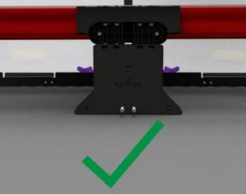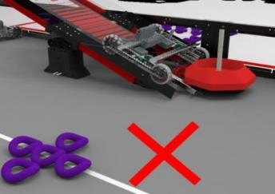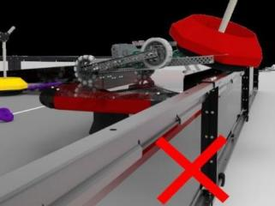
图7 一个平衡的平衡桥 图8 此平衡桥不视为平衡 图 9 此平衡桥不视为平衡
移除 – 联队环塔的一种状态。如在自动赛时段结束时，一个联队环塔不接触其 AWP 线或中立区，则此环塔视为移除。
高抬 - 机器人和/或环塔的一种状态。如在赛局结束时，机器人或环塔满足如下所有要求，则此机器人或环塔视为高抬。机器人或环塔接触其联队平衡桥。此平衡桥满足平衡的定义。机器人或环塔不接触任何场地要素，如场地泡沫垫或场地围栏。此定义中，接触视为通过其他机器人和得分道具的“传递”。例如，如图10所示，与接触地垫的环塔接触则不满足高抬的定义。
注：此定义中，被一台高抬的机器人持有的任意环塔均视为高抬，详见图11。
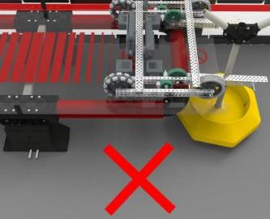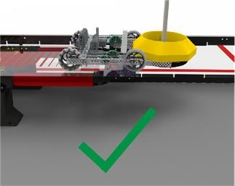
图 10 此机器人不视为高抬，因接触一个非高抬的环塔 图 11 此环塔和机器人均视为高抬
囤积 – 持有的一种状态。如果一台机器人在其联队本方区内两个场地角落的任意一处（例如，占据场地角落约1个泡沫垫大小的区域）持有任一个环塔，即被视为囤积。
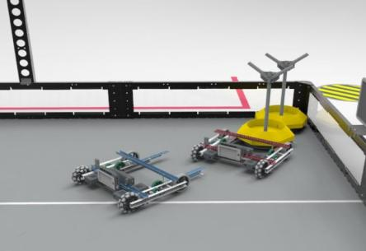
图 12 机器人囤积环塔的示例
赛局导入曲环 – 共18个曲环，双方联队各9个，分别在赛局开始时放置在一个联队站位区并将在赛局中导入场内。
环塔 – 7个大型得分道具之一，由环塔底座 和环塔枝干组成。所有环塔最大的底座直径为13”（330.2mm）。
- 联队环塔 – 赛局开始时，放置在同色联队本方区内的2个红及2个蓝的环塔，它们只有 1 根环塔干。联队环塔重量约1520克。
- 中立环塔 – 赛局开始时，放置在中立区内的3个黄色环塔，它们有2根或4根环塔枝。2 枝环塔重量约1560克，4 枝环塔重量约1810克。
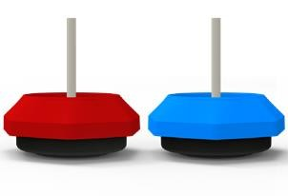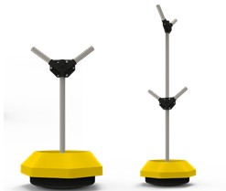
图13联队环塔 图14中立环塔
环塔底座 – 最大直径为13”（330.2mm），环塔的7面塑料底部。曲环可在环塔底座的“碗状结构”中得分，黄色、蓝色或红色的“上”部和黑色的“下”部都是环塔底座的一部分，见图15。
环塔枝干 – 直径为0.84”（21.3mm）的灰色 PVC 管，它垂直伸出环塔底座。曲环可在环塔枝干上得分， 见图15。
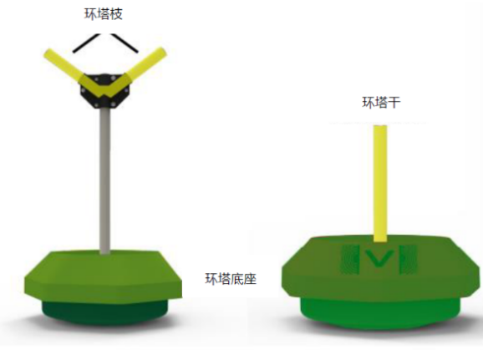
图 15 环塔及其底座和枝干
中立区 – 所有三个中立环塔的起始区域，中立区由场地围栏的内边缘和与场地等长的单条胶带线构成。中立区是灰色泡沫垫本身，而不是三维立体空间。

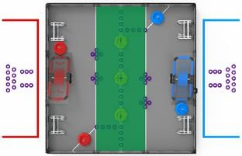
图 16 中立区特写图
平衡桥 – 尺寸为53.0”*20.1”（1346.2 mm * 511mm）的聚碳酸酯结构和相连的红色及蓝色PVC管（图17高亮显示的部分），双方联队本方区各1个，平衡时离地9.5”（241.5mm）高。平衡桥安装在一个双铰链上，使其能够从两个方向往场地倾斜。
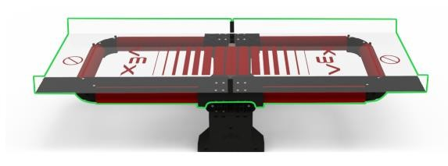
图 17 平衡桥
持有 – 如果符合下列任一标准，机器人将会被视为持有环塔：
- 机器人携带、把持、或控制环塔的移动，以便在机器人改变方向时，环塔随机器人一起移动。推、拨环塔不视为持有，但是如果使用机器人上凹陷的部分来控制环塔的移动，则会被视为持有，见图18。
- 机器人积极阻止对方机器人接近环塔，例如，水平展开或限制对方机器人进入场地的某一位置，见图19。
- 同一联队的机器人协同作战以拦截环塔，将共享环塔的持有，见图20。
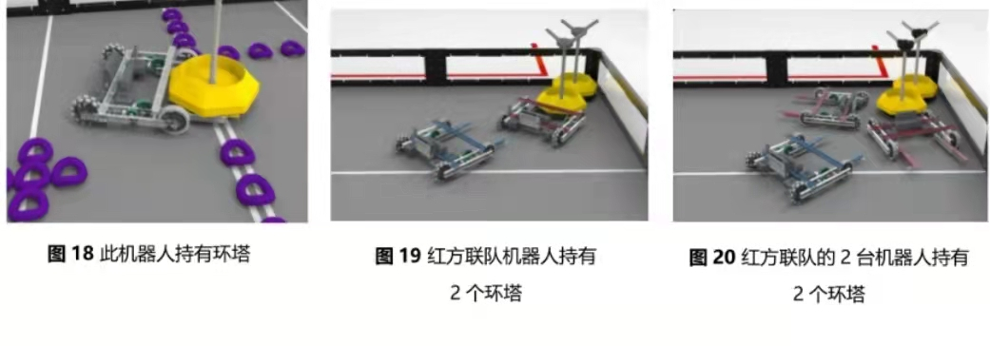
预装 – 赛局开始前，每台机器人3个曲环，如使用，必须按<7.1>的要求放置。
曲环 – 72 个小型得分道具之一。曲环最大外径为4.125”（104.8mm），最小内径为 2”（50.8mm）。
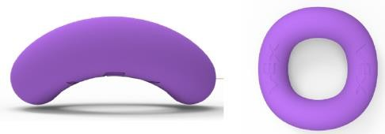
图 21 曲环
记分
曲环在一个得分的环塔内部或上部 | 环塔的高枝干 | 10 分
 | 其他任意环塔枝干 | 3 分
 | 环塔底座 | 1 分
中立环塔 | 任意联队本方区 | 20 分
 | 在一个平衡的平衡桥上高抬 | 40 分
联队环塔 | 在同色的联队本方区 | 20 分
 | 在与联队同色的平衡的平衡桥上高抬 | 40 分
机器人 | 在与联队同色的平衡的平衡桥上高抬 | 30 分
联队 | 赢得自动时段奖励分 | 6 分
表 1 得分曲环的分值
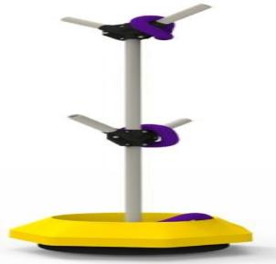 | 每个在中立环塔的高枝干上得分的曲环记 10 分。
 | 每个在环塔的其他任意枝干上得分的曲环记 3 分。
 | 每个在环塔底座内得分的曲环记 1 分。
表 2 得分环塔的分值
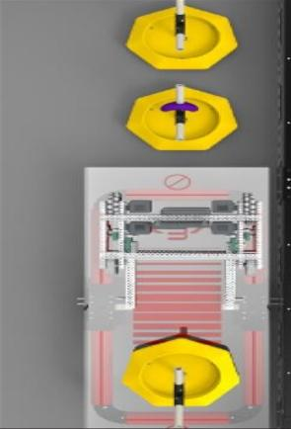 | 每个在联队本方区内得分的环塔为本方联队记 20 分。
 | 此联队还另外获得在该环塔内部或上部得分曲环的分值。
 | 每台在联队平衡的平衡桥上高抬的机器人为对应联队记 30 分。
 | 每个在联队平衡的平衡桥上高抬的环塔为对应联队记 40 分。
表 3 自动时段记分
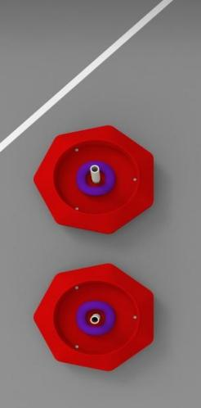 | 自动时段结束时，任何联队的 AWP 线达成移除，并且至少在每个联队环塔上/内达成至少一个得分曲环，则奖励自动获胜分
 | 自动时段奖励分的获胜方得到 6 分奖励。如平局，双方联队各得到 3 奖励分。
 | 在确定自动时段奖励分时，环塔及曲环在自动赛时段结束时的记分原则与手动控制时段结束时的记分原则完全相同。但平衡桥不包含在此记分原则内（即，在自动赛时段结束时，不会计算高抬环塔和/或高抬机器人的分值）
 | 自动获胜分及自动时段奖励分是相互独立的。例如，双方联队都可能获得自动获胜分。某方联队可能只获得自动获胜分，但没有获得自动时段奖励分
记分注释
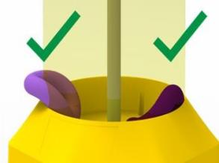 | 1. 如果一个曲环不接触机器人，并且至少有一部分位于环塔底座的“碗状结构”的垂直三维立体空间 内，则此曲环视为在环塔底座内得分。
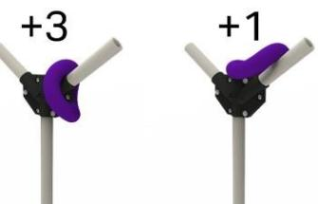 | 2. 如果一个曲环不接触机器人，并且某个环塔枝干的任意部分均在此曲环外沿构成的柱状空间内（即， 曲环的一部分环绕或围绕着枝干），则此曲环视为在环塔枝干上得分。  如果一个曲环被环塔枝干支撑，但不是围绕着枝 干，则视为在环塔底座内得分，因为它处于“碗状结构”的垂直三维立体空间内。
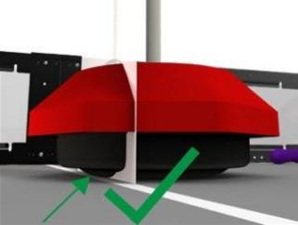 | 3. 赛局结束时，如一个环塔底座的任意部分位于本方区内，即穿过本方区的立面），则此环塔视为在联队本方区内得分。
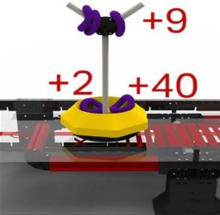 | 4.在高抬的环塔之上或内部得分的曲环为达成该环塔高抬的联队记分。  一个高抬的环塔不再计算在联队本方区内的得分。  本图示中红方联队记 51 分。  高抬的环塔记 40 分。  2 个在该环塔底座内得分的曲环共记 2 分。  3 个在该环塔枝干上得分的曲环共记 9 分。
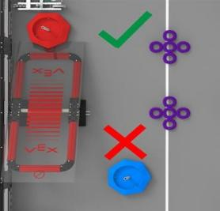 | - 联队环塔只有在与其同色的联队本方区内的才记分。联队环塔在赛局结束时，如不在与其同色的联队本方区或平衡桥，则不为任何一方联队记分。  赛局结束时，不论联队环塔在哪个位置，在其之上或内部得分的曲环为与其同色的联队记分。
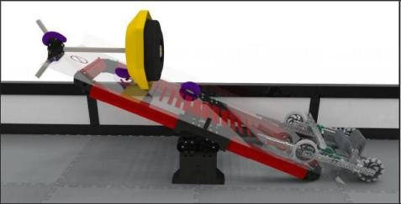 | 6. 接触泡沫垫、平横桥、和/或机器人，不会影响环塔是否被判定为得分。只有在确定环塔是否高抬时，才会考查此类接触。（详细信息，请参见高抬的定义）。在此特定示例中，环塔不会被视为高抬，但仍将被视为得分。
表 4 记分注释和示例

5.机器人
参加VEX VRC挑战赛的机器人是由注册的VEX赛队设计和搭建的遥控或自动设备，它们在“一触即发”竞赛中可以完成特定的任务。赛前，所有机器人必须通过验机。对于机器人的设计和搭建，有一些具体的规则和限制。在设计机器人前，请先熟悉这些机器人规则。
5.1 每支赛队一台机器人。每支赛队只允许使用一台机器人参加VEX机器人竞赛。虽然赛队可以在比赛期间修改这台机器人，但一队只能有一台。
5.2 机器人必须安全。不允许使用下列机构和零件：可能损坏场地要素或得分道具。可能损坏其它参赛机器人的。具有不必要纠缠风险的。
5.3 机器人须符合尺寸限制。赛局开始时，机器人须小于18" (457.2mm)×18" (457.2mm)×18" (457.2mm)。比赛开始后，机器人可以伸展超出启动尺寸。
5.6 机器人使用VEX V5系统搭建。 除非另有说明，只能使用合规的VEX V5 零件来搭建机器人。不允许使用 VEX Cortex控制系统的电子设备，这包括VEX net遥控器、VEX net副手遥控器、基于VEXARM® 的Cortex主控器、VEX net1.0和2.0天线、393两线电机以及与VEX V5系统不兼容的任何其他电子部件。
5.7 VEX产品来自VEX机器人或其经销商。合规的VEX产品只能从VEX机器人和官方的VEX经销商那里购买。
5.8 特定的非VEX零件允许使用。 机器人可以使用下列非 VEX 零件：不粗于1/4”（6.35mm）绳索，不限量。允许使用只为集束或包裹 智能电缆或气管的物品。这些物品必须完全用于电缆的保护和管理，电工胶带、电缆支架、线槽等。3D打印的非功能性队牌，
5.9 允许限量使用定制塑料\胶带。 机器人可使用从12”×24”、厚度不超过0.07”的单块板材上切割的不易粉碎的材料，例如，聚碳酸脂(Lexan)，FEP 等。
5.10 允许使用特定的非VEX螺丝，螺母或垫圈。 任何市售的#4、#6、#8、M3、M3.5、或M4螺钉， 长度不超过2.5”（63.5mm）, 以及与这些螺钉相配的螺母、垫圈和/或长度不超过2.5”（63.5mm）的无螺纹轴套。
5.11 允许使用装饰物。 赛队可以使用非功能性装饰，前提是这些装饰不显著影响机器人的性能和赛局的结果。装饰必须符合竞赛精神。检查人员会最终认定装饰是不是“非功能性”
5.12 机器人使用一个主控器。 机器人仅能用一个VEX V5主控器（276-4810）。
不允许使用其它的主控器或处理器，即使是非功能性的装饰。所有的机器人通信，必须只用VEXnet系统。机器人可使用1个V5主控器，最多8个V5智能电机及一套合规的VRC气动系统。仅可使用如下电源：机器人可使用1个V5机器人电池（零件号276-4811）。赛事中，不得用两个以上的VEX V5遥控器控制同一台机器人。
5.13 不允许对电子件进行任何改动,大部分对非电子件的改动是允许的。对电机（包括内部的 PTC或智能电机固件）、主控器（包括V5主控器固件）、延长线、传感器、控制器、电池组、储气罐、螺线管、气缸及 VEX 机器人设计系统的任何其它电子或气动元件不得以任何方式改变其原始状态。允许对VEX竞赛合规的金属结构部件或塑料部件进行物理加工，如弯曲或切割。
5.14 允许定制 V5 智能线缆。赛队必须使用官方的V5无接头智能线缆但可以使用 4P4C 线缆接头及4P4C 电缆压接工具。使用自定义电缆（使用这些工具）的赛队应知晓不正确的接线可能导致意想不到的结果。
5.15 限制气动压力。气动装置的充气压力最高可达100psi。赛队在一台机器人上最多只能使用两个合规的VEX储气罐。
5.16 使用“竞赛模板”编程。 机器人的编程须遵循由VEXnet场地控制器发出的指令。
在自动赛时段，不允许上场选手使用他们的手持式遥控器。因此，如果赛队想在自动赛时段有所表现，就要用定制的软件对机器人编程。机器人的编程须遵循由VEXnet场地控制器发出的控制指令（如，忽略自动赛时段的无线通讯，在手动控制阶段结束时禁用等）。

6.比赛

6.1 参赛队
6.1.1 每支参赛队可以由2-4名参赛选手和1-2名指导老师组成。参赛选手应以积极的心态面对和自主地处理在比赛中遇到的所有问题，自尊、自重， 友善地对待和尊重队友、对手、志愿者、裁判员和所有为比赛付出辛劳的人，努力把自己培养成为有健全人格和健康心理的人。
注：参赛选手和指导老师定义详见《总则》。

6.2 赛制
6.2.1 VEX机器人工程挑战赛将按初中、高中、职教三个组别分别进行初赛和复赛，决出冠军、亚军。
6.2.2 初赛时，以电子抽签方式确定各参赛队的编号，随机地组建联队。主办方保证每个参赛队参加相同场次（4场以上）的比赛，以减少初赛后参赛队排序的偶然性。
6.2.3 初赛结束后对所有参赛队进行排序。如参赛队伍数超过30支队伍选取前16名将参加复赛。如少于等于30支，则选8支队伍进入复赛。
6.2.4 参加复赛的参赛队用联队选配的方式组成联队，复赛的对阵图如图 22 所示。半决赛的获胜队为本届比赛的冠军；失利队为亚军；1/4决赛的两支失利队将对阵决出季军。
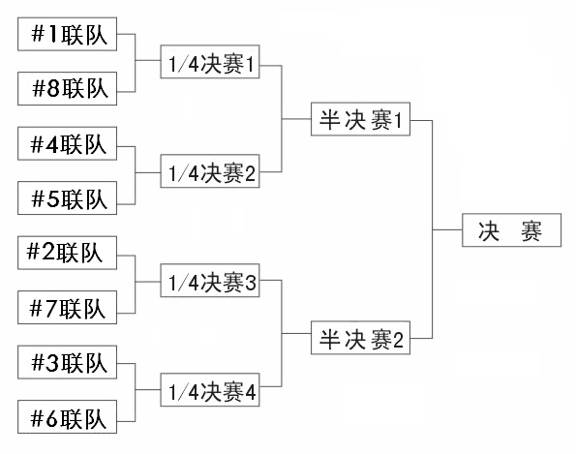
图 22 复赛对阵图
6.2.5 竞赛主办方根据实际参赛队的数量可能对赛制进行调整（例如，复赛采用三局二胜制）。

6.3 参赛队排序
6.3.1 初赛的主要目的是给参赛队排序。排序的主要依据是各场初赛中参赛队得到的总获胜分WP、总自动分AP和总实力分SP，流程见图23。
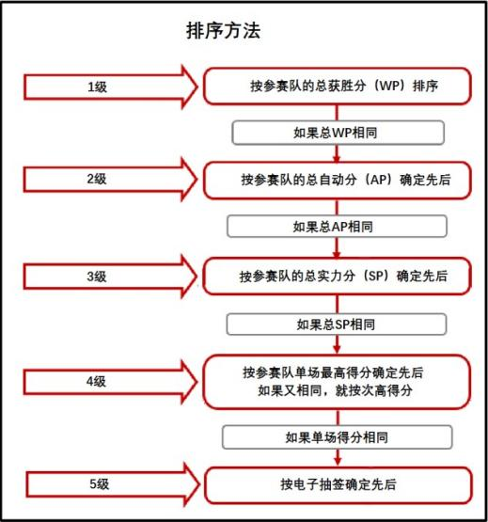
图 23 排序方法
获胜分 WP – 赛队排名的第一依据。每场资格赛，赛队可能会获得0分、1分、2分或者3分获胜分。
自动时段结束后，获得自动获胜分的联队里所有赛队均可获得1分WP。
资格赛中的获胜联队得2分WP。
资格赛平局则得1分WP。
资格赛中负方得0分WP。
自动环节排名分AP – 赛队排名的第二依据。在资格赛中获得自动时段奖励分的联队将获得6分自动环节排名分。如赛局为平局，各获得3分自动环节排名分。
对阵强度分 SP – 赛队排名的第三依据。对阵强度分与该队在资格赛中所击败之联队的得分相同。当比赛平局，双方联队都将获得与得分相同的SP。如果联队中两支赛队均被取消资格，那么负方联队中的赛队（非取消资格的赛队）将获得与其在本赛局中得分相同的SP。
6.3.2 初赛结束后，按图15所示方法对参赛队排序。前16支或8支参赛队将参加复赛。
6.3.3 最终决出冠军联队，最后采取一对一决出第一名、第二名，亚军联队一对一决出三、四名。

6.4 联队选配
6.4.1 初赛前，按电子抽签确定的参赛队编号和预定的对阵图组成联队。初赛中，任一参赛队在每一场次的合作伙伴是不同的。
6.4.2 复赛前，用主队邀请副队的联队选配方式由16支参赛队组成8支联队。这样组成的联队一直维持到复赛结束，不再变化。
6.4.3 每支进入复赛联队选配的参赛队选出一名参赛选手作为代表，在指定时间到联队选配现场参加联队选配按如下流程进行：
6.4.3.1 资格赛结束后排名最高的赛队为第一个联队队长。
6.4.3.2 联队队长邀请另一支赛队加入其联队。
6.4.3.3 受邀请的赛队代表可以接受或拒绝邀请。
6.4.3.4 资格赛结束后排名第二的赛队为第二个联队队长。
6.4.3.5 其他联队队长继续挑选联队，以此类推，直到所有联队选配完成，进入淘汰赛。

6.5 比赛过程
6.5.1 进入准备区
6.5.1.1 参赛队的参赛选手按比赛时间表提前半小时检录进入准备区，赛前有1.5小时的准备时间。参赛队要做好调试计划，有效地利用这段时间。参赛队可自带便携式计算机和维修用的备件。参赛选手在进入准备区前应将自己的手机、无线路由器、无线网卡等通信设备及U盘、光盘等存储介质交本队的指导老师或家长保管。指导老师或家长不得进入准备区。
6.5.1.2 参赛队的机器人在比赛前需要接受裁判员的参赛资格检查，检查内容包括，器材来源、机器人尺寸、安全性、可抓取性等。
6.5.1.3 参赛选手在准备区和比赛区内不得以任何方式与本队的指导老师或学生家长联系。违反本规定的参赛队将直接被取消参赛资格。
6.5.2 赛前准备
6.5.2.1 参赛队进入准备区后，由裁判长抽签确定的选手代表抽取比赛方案（包括自动比赛时长一分钟内和比赛物品的场上分布，方案一经确定，不再变化），按照该比赛方案，参赛队在自带的计算机上编制程序，编程和调试在检录进场30分钟后结束。
6.5.2.2 复赛前，各联队将有约0.5小时的准备时间研究战术、修改和调试机器人、测试场地， 进行赛前准备。初赛前没有专门划定的联队讨论时间，由各联队根据对阵图自行安排。
6.5.2.3 每场比赛前，联队必须按时到达赛场。在规定时间内未到场的联队将被视为弃权和失败，成绩记为0分；另一联队独自完成规定的任务并得分。联队中的一支参赛队未到场， 另一支参赛队仍可以用它自己的一台机器人参加该场比赛。
6.5.2.4 每支参赛队只有3名选手可以进入比赛区，站立在联队站位上。
6.5.3 启动及比赛
本次比赛会采用简易场控制比赛时段供断电，裁判员确认两个联队均已准备好后，将发出“5，4，3，2，1，开始”的倒计数启动口令，场控统一供电，启动自动比赛时段。操作手可以触碰一个按钮或给传感器一个信号去启动机器人，但不得用手持式控制器启动机器人。按规则要求依次完成自动、手动遥控时段比赛。
6.5.4 比赛结束
6.5.4.1 无论初赛与复赛，每场比赛总时间为120秒钟。在自动比赛时段结束后，接着是操作手控制时段。两个时段之间可以稍有不计时的间歇，由裁判员决定。
6.5.4.2 操作手控制时段结束，该场比赛即结束。本次比赛会采用简易场控制比赛时段供电，裁判员吹响结束哨音，简易场控停止供电，比赛结束，操作手应立即将手动控制器放在地上，除关断机器人电源外，不能与场上的机器人或任何物品接触。
6.5.4.3 本届比赛将用手持式平板计算机记分。裁判员有义务将记分结果告知参赛选手。参赛选手有权利纠正裁判员记分操作中可能的错误，并应刷卡确认已经知晓自己的得分。如有争议应提请裁判长仲裁。
6.5.4.4 主裁判发出“清理场地”的信号后，参赛选手才能进入比赛场地搬动自己的机器人。裁判员和志愿者将场地设施恢复到启动前状态，参赛选手应立即将自己的机器人搬回准备区。
6.5.5 记分
自动比赛时段与操作手控制时段的记分原则相同。

7.赛局规则

7.1 开始赛局
赛局开始前6.5.2.5 赛局开始前，机器人须按如下要求放置：
- 接触联队站位区前方的至少 1 块灰色场地泡沫垫。
- 不接触任何其他灰色场地泡沫垫，即那些跟构成联队本方区的白色胶带线接触的场地泡沫垫。
- 除预装以外，不接触任何得分道具。
- 不接触其他机器人。
- 不接触平衡桥。
- 接触不超过3个预装。预装仅可接触1台机器人。所有预装须完全在场地围栏内。
如果机器人未上场，所有预装不得放置在任何会被记分的位置。有关合规的预装示例，详见图23。如果某台机器人在赛局中未上场，其预装将被随机放置在上场机器人相对于平衡桥的另一侧角落处的场地泡沫垫上。有关示例，详见图24。
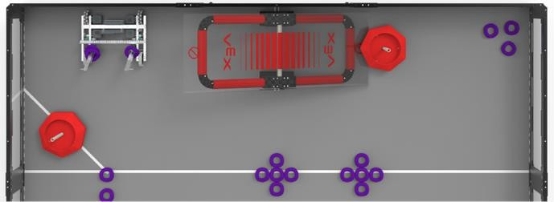
图 24 如机器人未上场，预装正确的初始布置

7.2 机器人的展开尺寸会受到限制。
根据规定，在赛局开始时，每台机器人的体积须小于18”(457.2mm)×18”(457.2mm)×18” (457.2mm)的立体空间。赛局开始后，机器人可以展开，但赛局中的任意时刻机器人的水平尺寸都不得超过36”（914.4mm），见图 25。
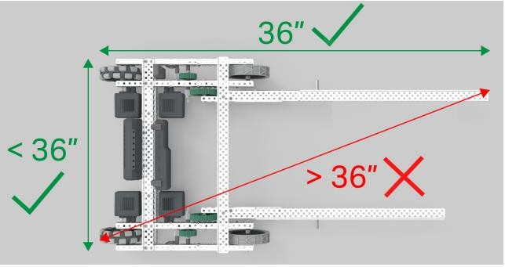
图 25 合规及违规的“点对点”的展开尺寸示例
注 1：此规定是点对点的直线水平尺寸限制，测量的是展开的机器人，不是三维空间，如果机器人翻倒，它不会随机器人“旋转”。
注 2：如果不确定某台机器人是否瞬间展开超出此限制，主裁判可以在赛后要求赛队再次展示当时的状态， 并使用卷尺、VRC 尺寸测量工具或其他线性测量设备检查机器人是否合规。
对于以上规则的轻微违反，如果不影响赛局，会被给予警告。影响赛局的违规，将会被取消资格。对收到多次警告的赛队，主裁判可判定取消资格。

7.3 赛局结束阶段，平衡桥是“安全”的。
最后三十（30）秒内，机器人不可接触对方联队的平衡桥。
- 此定义中，接触视为通过其他机器人和得分道具的“传递”。例如，接触一个正接触对方平衡桥的对方机器人将被视为违反此规则。
- 此定义中，最后三十（30）秒内，任何正在接触本方平衡桥的机器人，只要没有违反其他规则，都将自动被视作是“判定获益方”。 因此，无论意图如何，与该机器人的任何接触都将被视为违规。
根据<7.10>，在最后三十（30）秒内，使用得分道具接触对方的联队平衡桥，视为违反此规则。在对方联队平衡桥下方放置得分道具，使其在最后三十（30）秒内阻碍对方联队使用平衡桥，也视为违反此规则。
如违反此规则但不影响赛局，如撞到平衡桥然后离开，则比赛结束时，对方联队额外获得一个高抬机器人的分值（每个联队仍只能获得最多两个高抬机器人的分值）。
因违反此规则而干扰比赛的，如阻止平衡桥达成平衡将被取消资格，无论此干扰是否影响赛局。
<7.3>的目的是禁止联队在赛局结束时直接阻止对方联队使用平衡桥。在对方联队平衡桥附近活动的赛队，尤其是在操纵得分道具时，应意识到此风险，有可能被口头警告。相反，试图举报对手违反<7.3>的队伍也应了解，裁判不可能在整个赛局中关注每个得分道具的准确移动路线。例如，在标准赛局中，发现一个曲环位于平衡桥下方，将由裁判自行决定是否违反<7.3>。

7.4 自动赛须远离对方联队本方区。
自动赛时段，机器人不得接触完全位于对方联队本方区内的场地泡沫垫、得分道具、机器人或平衡桥。
违反此规则将使对方联队获得自动时段奖励分。对方联队同时还将获得自动获胜分，无论他们是否满足自动获胜分的要求。蓄意的，策略性的或极端的违规，如故意接触完全位于对方联队本方区的对方机器人，将导致取消资格。

7.5 自动赛进入中立区须自行承担风险。
在自动赛时段与中立区互动的任何机器人都应注意，对方的机器人也可能有同样的行为。
- 此定义中，“互动”是指以下各种情况的任意组合：触中立区的泡沫地垫。接触中立环塔。接触赛局开始时位于中立区中间的两条平行白色胶带线上的曲环。
- 如果处于中立区双方的机器人相互接触，且可能导致（即损伤、纠缠、或翻倒），则与在手动控制时段发生的互动一样，如果判定以上行为是故意或恶劣的，违规的赛队将被取消该赛局资格。
- 如果处于中立区双方的机器人相互接触，并且意外违反了<7.4>，则双方联队均不被惩罚。
- 任何蓄意的，策略性的、重复性的或极端的违反b或c项规则的行为，仍可能被视作违规，由主裁判最终决定。

7.6 联队环塔上的曲环都是 “安全”的。
禁止使用旨在移除对方联队环塔上或内部得分曲环的策略。“蓄意策略”的示例包括但不限于：
- 专门用于从环塔枝干“摘除”曲环的机器人的机构或行为。
- 专门用于从环塔底座 “挖出”曲环的机器人的机构或行为。
- 使用“撞击”或其他行为强行操纵联队环塔以移除曲环。
对于以上规则的轻微违反，如果不影响赛局，会被给予警告。影响赛局的违规，将会被取消资格。对收到多次警告的赛队，主裁判可判定取消资格。

7.7 环塔的囤积限制。
机器人每次不允许囤积超过1个环塔。
对于以上规则的轻微违反，如果不影响赛局，会被给予警告。影响赛局的违规，将会被取消资格。对收到多次警告的赛队，主裁判可判定取消资格。
注：囤积并非基于时间的行为（如“围困”的5秒计时）。一旦将多个环塔置于联队本方区内角落的场地上，就可能有违规囤积的风险。

7.8 联队可在赛局任意时刻引入赛局导入曲环。
此操作须遵守下列要求：
- 须将赛局导入曲环轻置于联队站位前的一块灰色泡沫地垫上，即与场地围栏相接的地垫。详见图26。
- 不得将赛局导入曲环置于环塔上得分的位置。
- 当赛局导入曲环接触上场选手的同时也接触机器人（任一联队的），不可被引入场地。
- 赛局导入曲环须直接轻置于泡沫垫上。“投掷”、“滚动”或其他给曲环施力的方式使其离开预定的地垫，或使其违反本规则的其他内容，是不允许的。
- 赛局导入曲环只允许在自动赛时段或手动控制时段引入，即禁止在两个时段之间的暂停时间或赛局开始前引入。
- 当上场选手按规定引入赛局导入曲环时，可能会短暂地越过场地围栏构成的立面。赛队的该动作应尽量迅速，同时，此过程中双方联队均应非常注意安全。
- 此过程中，任一方联队的任何人一旦接触机器人，主裁判可判定其违反<7.16>和/或安全原则。
注：对于联队在赛局中引入赛局导入曲环无强制要求，赛队不引入是可以的。
对于以上规则的轻微违反，如果不影响赛局，会被给予警告。影响赛局的违规，或违反安全原则，将会被取消资格。对收到多次警告的赛队，主裁判可判定取消资格。
此规则旨在禁止上场选手在该互动中用手接触任何机器人。没有明确要求引入的曲环多久后能接触机器人，或该曲环与机器人应保持的最小距离；建议赛队在引入赛局导入曲环时牢记，并尽量避免需要主裁判判定是否违反此规则、<7.16>的情况发生。例如 :如果对方机器人在特定的地垫上，可将赛局导入曲环引入别的地垫上。

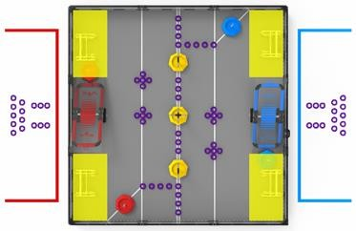
图26 可引入赛局导入曲环的地垫

7.9 保持得分道具在场地内。
赛队不允许蓄意地将得分道具移出场地。虽然得分道具可能偶然离开场地，但蓄意或反复地这样做会视为违反此规则。赛局过程中，得分道具偶然或被蓄意离开场地，将返回到场地上距离其离开场地处最近的位置。裁判会在其空闲并且认为安全的时候，将得分道具放回场地。
对于以上规则的轻微违反，如果不影响赛局，会被给予警告。影响赛局的违规，将会被取消资格。对收到多次警告的赛队，主裁判可判定取消资格。
如果环塔离开场地，任何环塔底座内或环塔枝干上得分的曲环都将以非得分的状态放回至跟它们离开场地的位置最近的地垫上。
注：赛局最后的 30 秒内，
- 任何离开场地的得分道具都不再返回。
- 如得分道具离开场地时（由主裁判判定），被上场选手、场地监督员、天花板/墙壁或其他外部因素反弹回场地，则仍视为“离开场地”，并由记分员或主裁判将其移除。如因与上场选手接触而发生方向改变，则由主裁判判定是否适用<7.9>。

7.10 得分道具用于进行比赛。
机器人不能试图用其机械装置控制得分道具完成违规操作。（例如，干扰对方自动赛时段，参照<7.4>）

7.11 不要损坏其他机器人，但要准备好防御。
任何旨在毁坏、损伤、翻倒、或纠缠机器人的策略，都不属于 VEX 机器人竞赛的理念，所以是不允许的。如果判定以上行为是故意或恶劣的，违规的赛队将被取消该赛局资格。多次犯规可能导致该队被取消整个赛事的资格。
- “一触即发”被设定为具有进攻性的比赛。只有防御性或破坏性策略的赛队，将不会受到<7.11>的保护（见<7.12>）。但是，无破坏性或违规策略的防御性行为仍符合此规则的意图。
- “一触即发”是一项互动性的比赛。某些非犯规的偶然的翻倒、纠缠和损伤可能会发生，这是正常比赛过程的一部分。由主裁判决定互动是否为偶然或蓄意。
- 赛队要始终（包括在自动赛时段）对他们机器人的行为负责。这既适用于鲁莽操作机器人和可能造成损伤的赛队，也适用于拥有小尺寸底盘机器人的赛队。赛队应把他们的机器人设计成不至于稍有接触就翻倒或损伤。
注：在大多数情况下，与持有中立环塔的机器人互动造成的意外损坏，不视为违反<7.11>。蓄意的损坏、倾翻的行为或危险的机械结构，仍可视为违反规则，由主裁判决定。
“一触即发”被设定为具有进攻性的互动比赛。与中立环塔互动的机器人，应预料到对方机器人的的激烈互动行为，尤其是当机器人试图同时与多个环塔互动时的行为。

7.12 判定偏向进攻性机器人。
当裁判不得不对防御性机器人和进攻性机器人之间的破坏性互动，或有疑问的违规做出裁决时，他会偏向于进攻性机器人。
以下“经验法则”可适用于根据规则判定进攻方/防御方机器人：
- 持有本方联队环塔的机器人，通常为进攻方机器人；
- 持有对方联队环塔的机器人，通常为防御方机器人；
- 持有中立环塔的机器人，通常既不是进攻方也不是防御方。如果两台机器人为争夺同一个中立环塔而进行破坏性的互动，<7.11>中的注释将适用。

7.13 不能迫使对手犯规。
不允许蓄意导致对手犯规的策略，此种情况下不会判对方联队犯规。
对于以上规则的轻微违反，如果不影响赛局，会被给予警告。影响赛局的违规，将会被取消资格。对收到多次警告的赛队，主裁判可判定取消资格。

7.14 围困不能超过5秒。
在手动控制时段，机器人不得围困对方机器人超过5秒钟。一旦围困方离开被围困方2’（约一个泡沫垫距离），围困就正式结束。围困正式结束后，该联队的机器人5秒钟内不得再围困对方同一台机器人。如果该联队继续围困对方同一台机器人，计时将从围困方机器人上次开始后退的时刻累计。
对于以上规则的轻微违反，如果不影响赛局，会被给予警告。影响赛局的违规，将会被取消资格。对收到多次警告的赛队，主裁判可判定取消资格。

7.15 不要将机器人锁定在场地上。
机器人不得有意抓住、勾住或附着于任何场地要素。用机械结构同时作用于任一场地要素的多重表面，以图锁定该要素的策略是不允许的。此规定的意图是既防止赛队不小心损坏场地，也防止他们把自己锚固在场上。
对于以上规则的轻微违反，如果不影响赛局，会被给予警告。影响赛局的违规，将会被取消资格。对收到多次警告的赛队，主裁判可判定取消资格。

7.16 不接触场地。
上场选手只能在赛局指定时段内，按照<7.16a>接触遥控器上的操控钮和机器人。赛局中，上场选手不得蓄意接触任何移动道具、场地要素或机器人，<7.16a>描述的接触除外。
- 在手动控制时段，只有机器人完全未动过，上场选手才可以接触其机器人。允许的接触仅限于：开或关机器人,插上电池，插上V5天线,触碰V5主控器的屏幕，如启动程序。
- 赛局中，上场选手不得越过场地围栏边界构成的立面，<7.16>描述的动作及根据<7.8>放入赛局导入曲环除外。
- 传导接触，例如接触场地围栏使其与场内的场地要素或得分道具接触，将被视为违反本规则。
对于以上规则的轻微违反，如果不影响赛局，会被给予警告。影响赛局的违规，将会被取消资格。对收到多次警告的赛队，主裁判可判定取消资格。
注：任何对场地要素或得分道具初始位置的疑问应在赛局开始前向主裁判提出；选手不允许擅自调整得分道具或场地要素的位置。

7.17 关于气缸充气。
为了保证比赛赛场安全，气泵不充分带入比赛赛场，比赛机器人充气应在进入比赛区完成，进入赛区后不再请允许进行充气。

8.其它
8.1 本规则是实施裁判工作的依据。在比赛中，裁判长有最终裁定权，他的裁决是最终裁决。处理争议时不会复查重放的比赛录像。主办方不接受指导老师或家长的投诉。
8.2 比赛期间，凡是规则中没有说明的事项由裁判委员会决定和解释。竞赛主办方委托裁判委员会对此规则进行解释与修改。在大多数参赛队伍同意的前提下，针对特殊情况（例如一些无法预料的问题和/或机器人的性能问题等），规则可作特殊修改。

赛事规则最终解释权归本届竞赛主办方所有。

附录A 机器人检查指南
A1 概述
本附录说明了VEX机器人比赛的机器人检查的定义和规则。
所有参赛机器人开始比赛前都要通过全面检查。这种检查将确保所有机器人都已满足规则的要求。一般，最初的检查将在参赛队检录/准备时进行。机器人检查表附在本指南后面。每个参赛队应把“机器人检查表”作为自己的机器人预检的指南，以确保机器人满足所有要求。
A2 定义
机器人—由VEX机器人工程挑战赛参赛队设计和构建的操作手控制和/或程序自动控制的小车，用来在比赛中完成具体的任务。机器人只能用正式的VEX EDR零部件和比赛允许的附件。其它零部件不能用在机器人上。所有机器人在参赛前都要通过检查。
机器人尺寸箱—机器人检查时所用的内部尺寸为457mm长、457mm宽、457mm高的箱子。机器人要能装入箱子，对箱壁或箱顶不施加任何力（即，靠箱子本身不能让机器人留在箱子里），才能通过检查。
A3 检查规则
A3.1 在获准参加资格赛之前,参赛队的机器人必须通过检查。不符合机器人设计或构建要求的机器人可能失去比赛资格。
A3.2 每台机器人必须有联赛允许的合适的识别特征。
A3.3 如规则的“机器人”一节所规定，构建机器人仅限于参赛队可用的几种VEX正式零部件。A3.4机器人在初赛和复赛开始時的最大尺寸是457mm宽×457mm长×457mm高。机器人必须能纳入机器人尺寸箱。在机器人尺寸箱内，机器人必须自己支撑。
A3.5 比赛开始时，机器人的启动外形必须与检查时的机器人外形相同，且在最大允许的尺寸范围之内。
A3.6 在机器人有多种可能的启动构形时，尺寸检查期间必须使用最大的可能构形。
A3.7 如果参赛队对机器人做了修改以提高其性能或可靠性，检查员会要求参赛队的机器人再次接受检查。
A3.8 检查员要评估机器人以确保所设计的每台机器人的操作和功能是安全的。具体的安全原则和限制适用于机器人的设计和构建。

附录Ｂ：计分表
第二十一届江苏省青少年机器人竞赛VEX 机器人工程挑战赛计分表
组别： 场次：
红方联队 |  | 红１： |  | 蓝方联队 |  | 蓝１：
 |  | 红２： |  |  |  | 蓝２：
自动获胜 |  | 自动平局 |  | 自动获胜 |  | 自动平局
自动获胜分 |  |  |  | 自动获胜分
最终状态计分
得分项目 |  | 分值 | 数量 | 得分项目 |  | 分值 | 数量
高枝干曲环 |  | 10分/ |  | 高枝干曲环 |  | 10分/
标准枝曲环 |  | 3分/ |  | 标准枝曲环 |  | 3分/
环塔内曲环 |  | 1分/ |  | 环塔内曲环 |  | 1分/
本方区环塔 |  | 20分/ |  | 本方区环塔 |  | 20分/
高抬的环塔 |  | 40分/ |  | 高抬的环塔 |  | 40分/
高抬机器人 |  | 30分/ |  | 高抬机器人 |  | 30分/
参赛选手签名
红方联队 |  |  |  | 蓝方联队
ＤＱ原因

附 录Ｃ 工程笔记
- 概述
江苏省青少年机器人竞赛的目标之一是了解参赛队工程设计过程以及整个备賽阶段的经历，包括问题定义、概念设计、系统层级设计、细节设计以及测试、修改和搭建。
在搭建机器人的整个过程中，参赛队会发现问题，拟定计划，遇到困难，解决问题，学到经验。这些都是财富，需要完整地写出来。工程笔记是参赛队从组队第一天开始到比赛结束整个过程的原始记录。因此，工程笔记是参赛队记录备賽历程、帮助他们更好地理解工程设计过程和练习各种重要生活技能（包括项目管理、时间管理、头脑风暴和团队合作）的方法。
工程是一个反复的过程，学生在这个过程中认识和确定问题，集思广益，在设计过程各个阶段工作，测试他们的设计，不断改进设计，并继续这个过程直到形成解决方案。在此过程中，学生会克服障碍，遇到成功和失败的案例，学习许多课程。学生应在工程笔记上记录这种反复的过程。
工程笔记记录了参赛队所做的每件事，这样，它就可以作为学习和实践的指南。学生应把大量事项记录在工程笔记中，包括：团队会议笔记、设计概念和草图、图片、比赛中的笔记、选手的意见和想法、团队组织以及对团队有用的任何其他文件。该队还应该记录他们的项目管理，包括人员、资金和时间的使用等。
评委通过审查工程笔记可以更好地了解参赛队的经历、设计和团队本身。
- 工程笔记的形式
参赛队记录整个赛季的经历既可以手写也可以使用电子文档。评判时二者没有差别。 电子/网络文档：参赛队可以选择电子/网络版工程笔记。为了让评委评判，必须将其打印出来，放在不超过3cm厚的活页夹中。要标清页码，按顺序放好。每个参赛队只需打印一份。
手写：采用可以在学校或附近的文具店买到的螺旋装订笔记本、实验笔记本或文档笔记本。笔记本的行距以6至7mm 为佳。
工程笔记必须满足以下条件：
⑴ 参赛队编号和名称必须清楚地印在工程笔记的封面上。参加江苏省青少年机器人竞赛的参赛队可以利用抽签后所发的编号贴纸。
⑵ 按顺序标明页码，不能任意替换或撕掉任何一页。虽然撕掉螺旋装订笔记本或删去电子文档上的任何一页都不是难事，但是，从工程笔记的作用就可以知道，这样做对参赛队是重大损失。
⑶ 每支参赛队必须有工程笔记。多支参赛队不能共用一本工程笔记。
- 工程笔记的格式与注意事项
工程笔记是对参赛队机器人设计的完整记录。它应该包括整个赛程中的设计草图、团队会议、讨论、设计变化、过程，挫折以及每个选手的想法。新赛季就应该有新的工程笔记本。
以下是一些注意事项：
⑴ 按时间顺序，把组队及其后经历的所有事都记录下来。
⑵ 工程笔记本必须分成几个部分，包括：
- 工程部分：包括机器人设计过程（必须的）
- 团队部分：包括队伍和拓展活动的信息（必须的）
- 商业计划、策略计划或持续发展的规划（不是必须的）
⑶ 参赛队学校、姓名、联系方式必须出现在工程笔记的封面。没有该信息，则不认可该工程笔记。
⑷ 工程笔记的封一要有一页“总结”。总结必须让评委看到赛季中的亮点的简单说明。必须包括参赛队编号，并给评委指出你最想让他们看到的几页。这一页在记录初期可以空白， 在提交工程笔记前写出即可。
⑸ 工程笔记必须非常有条理，即使是个门外汉，也能从中理解参赛队和整个历程。
⑹ 用不易褪色的墨水笔书写，不要用铅笔。
⑺ 工程笔记的参赛队部分要有对每个选手和指导老师的简单介绍。介绍应包括姓名、年龄（或几年级）、兴趣、参加青少年机器人竞赛的原因等。
⑻ 每次会议开始时，用新的一页纸记录日期和起始时间。每天应该包括两项：
- 任务：选手们在做什么，发现了什么
- 反思：对所发生事件和待解决问题的看法
⑼ 记录了设计决策的工程笔记是由参赛选手共同努力建立的。每名选手都要参与记录， 记录后写下自己姓名和日期。
⑽ 把所有对机器人的设计和修改都直接记录在笔记本中，如果可以的话，把细节和草图也收入进去。计算机程序、CAD 图纸等其它材料应粘贴在笔记本上。将记录、计算都记在笔记本上，不要写在零散的单页纸上。
⑾ 在写错的地方或错误的日期上划一条单线。不要擦掉或使用涂改液。在所有改正过的地方签下姓名，写明日期。即使有些页面有错误，也不应将它们从笔记上删除。
⑿ 每页纸的两面都要用。不要留空白或是在空白处划叉。不要忘了签下姓名，写日期。
⒀ 如果要插入图片或外界信息，用透明胶带把图片贴到笔记本上，并用不易褪色的笔描出图片轮廓。这样，如果图片脱落，选手们也知道这里贴过什么东西。
⒁ 应该在笔记中附上建造机器人所需物料的清单。
⒂ 工程笔记的团队部分也是你们讨论并展现整个赛季团队活动的好地方。
- 对送审工程笔记的提示
- 每本笔记都是一部不断改正和发展的作品。如果你是手写的，裁判想看的不是笔记本的终稿，而是充满了写错的词、污迹、磨损了的页角和发皱了的纸的真实作品。记住，保持它的真实性！
- 有指导老师和选手的简介和照片，能让评委很好地认识参赛队的每个成员。
- 评委总是对独特的设计或比赛策略感到兴趣。另一方面，没有实质内容去支撑的设计，不会得到好评。
- 建议把机器人设计的图片或草图作为贯穿整个工程笔记的红线。附带一份机器人硬件检查的清单。

